Техническое задание.
Требуется труба из ПВХ белая.
Ниже фото самой конструкции.
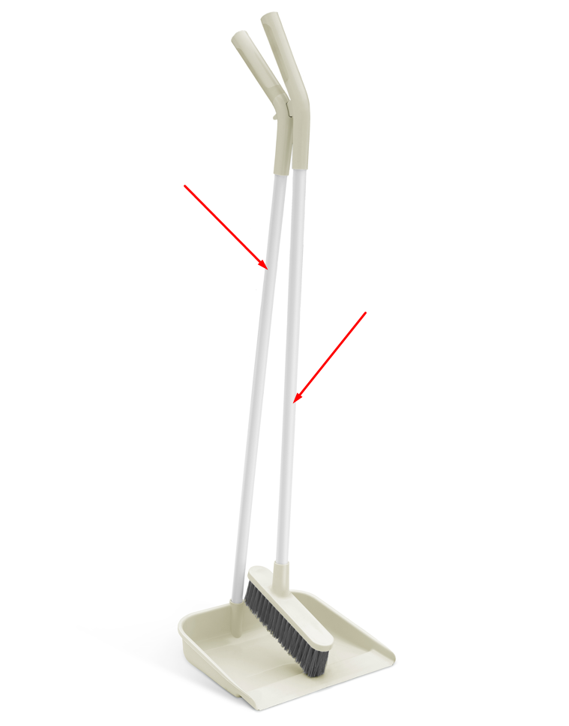
На фото стрелками указаны нужные детали.
Длинна труб: 70см, а второй 60см
На обоих изделиях (трубах) будут присутствовать рукоятки и переходник для совка и щётки.
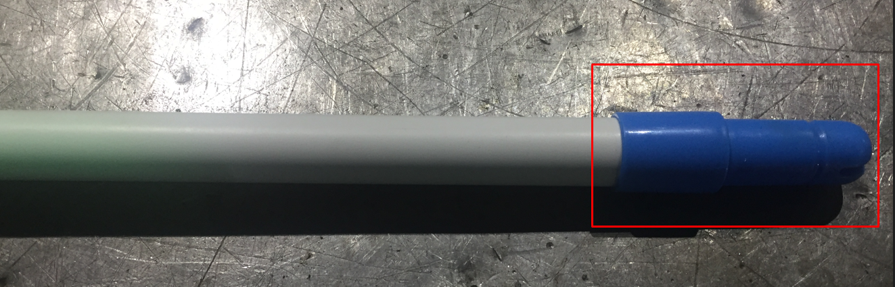
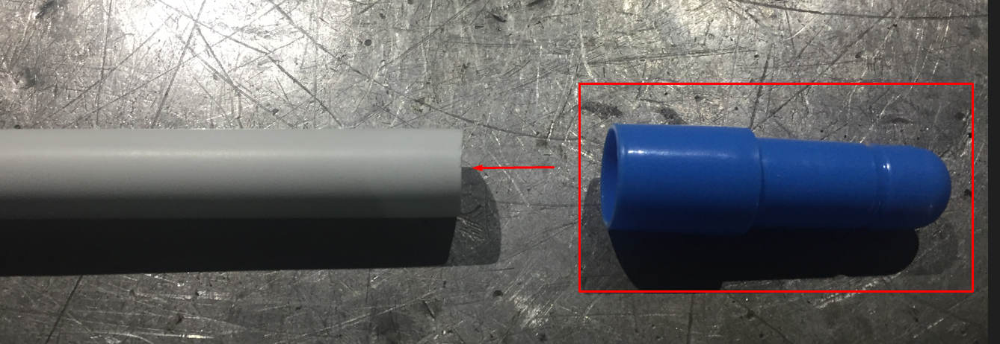
Ниже представлены размеры:

Внутренний размер переходника.
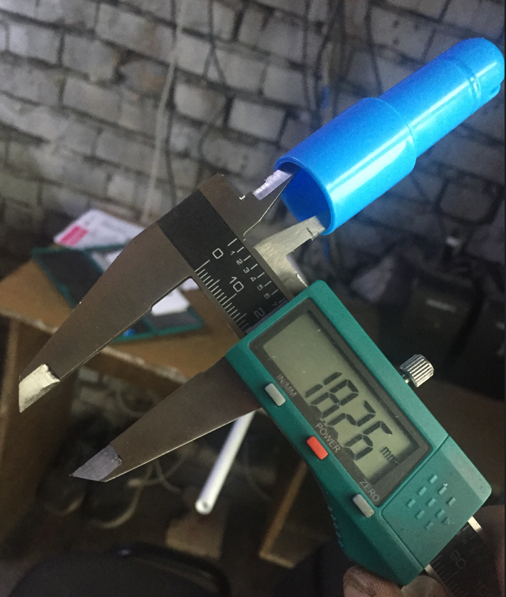
Размер трубы (труба не абсолютно круглая, то ли при транспортировке под общим весом груза меняет форму, то ли во время изготовления)
Наружный диаметр:
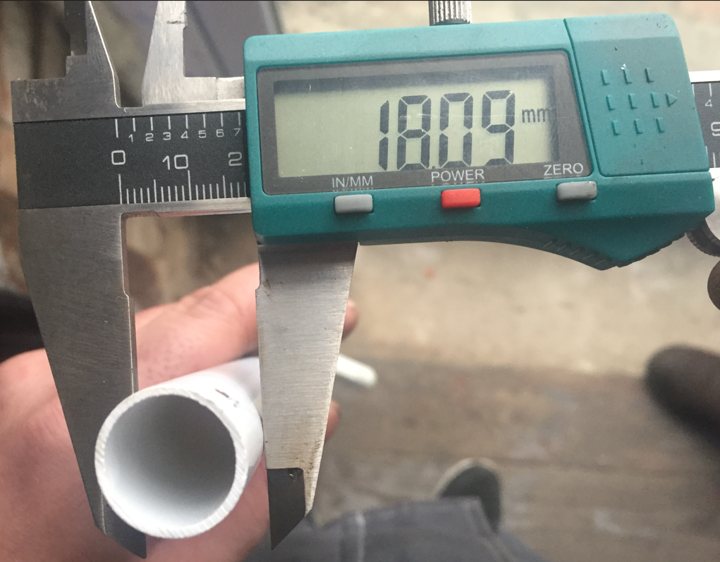
Внутренний диаметр (если присмотреться, то на первом фото видно, что внутренняя часть одна из стенок, толще):
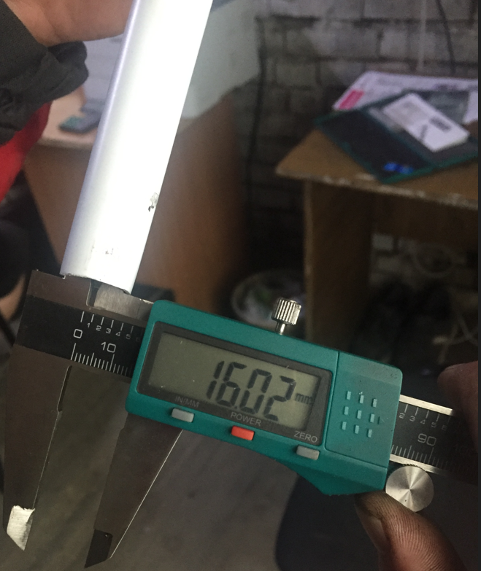
Толщина стенки (можно округлить до 1,6мм):
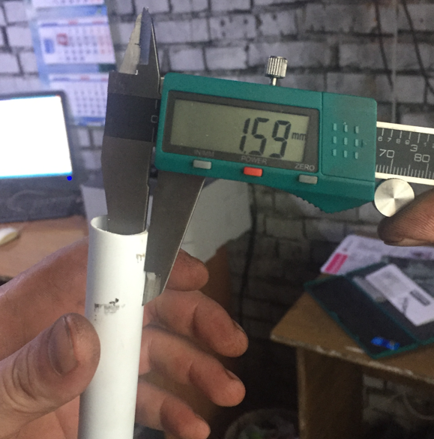

Самое главное для Нас, что бы У Вас была возможность их резать по нужной длине.

Закупали мы их если в погонном метре
ПФ ручка ПВХ белая d18 mm 60 см – 1,3км.
ПФ ручка ПВХ белая d18 mm 70 см – 2,1км.

Если порезать на наши размеры, то выходит:
ПФ ручка ПВХ белая d18 mm 60 см - 2 160 шт.
ПФ ручка ПВХ белая d18 mm 70 см - 3 000 шт

